**¿Sabías que tus smartphones, audífonos, relojes inteligentes y tablets pueden estar protegidos?**

* *Aprovecha los beneficios de* [*HUAWEI Care*](https://consumer.huawei.com/cl/offer/) *para que disfrutes de tus dispositivos sin preocupaciones.*

Suele ser una tendencia: se adquiere un dispositivo y las ansias de ocuparlo y de explorar sus diversas características son inmensas. Pero al mismo tiempo, esa ansiedad se transforma en la difícil tarea de ser cuidadosos y no causar una imperfección al ergonómico diseño que hoy suelen acompañar a los aparatos tecnológicos. Existe la constante preocupación de que se pueda caer, rayar, extraviar o simplemente dañarse.

Esta inquietud de la que no es posible librarse luego de semanas o hasta meses de uso, se queda en el pasado gracias a [HUAWEI Care](https://consumer.huawei.com/cl/offer/), el plan de protección que hará que te olvides de estas preocupaciones y disfrutes de tus dispositivos de forma segura.

**¿Qué es HUAWEI Care?**

HUAWEI Care es un servicio de planes de protección exclusivo para aquellos usuarios que han comprado sus dispositivos directamente con en la [Tienda Oficial Online de Huawei](https://consumer.huawei.com/cl/offer/). El plan ofrece dos tipos de servicio, protección de pantalla y garantía extendida.

Para obtener la cobertura que ofrece HUAWEI Care puedes adquirir el plan al momento de comprar el dispositivo o bien, en el centro de atención al cliente de la marca.

La protección de HUAWEI Care existe para smartphones, audífonos, relojes inteligentes, tablets y computadores. Cada una de estas categorías tiene servicios distintos y algunos son incluso gratuitos.

A continuación te explicamos los beneficios que encontrarás con HUAWEI Care según tus dispositivos:

**HUAWEI Care para smartphones**

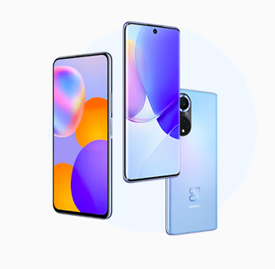

Para tus celulares podrás encontrar el servicio de [protección de pantalla](https://consumer.huawei.com/cl/support/huawei-care-screen-protection/#a2). Si tu celular sufre daños por una caída, presión o quiebre, la pantalla será reemplazada por un repuesto original gratuito.

Asimismo, puedes contratar el servicio de [garantía extendida](https://consumer.huawei.com/cl/support/huawei-care/extend-warranty-service/) con el cual tendrás un período de garantía adicional después de los 12 meses.

**HUAWEI Care para FreeBuds**

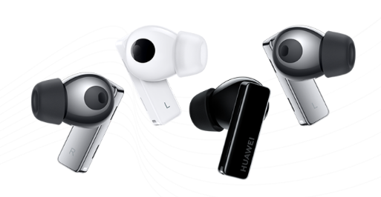

Con [HUAWEI Care garantía por pérdida](https://consumer.huawei.com/cl/support/huawei-loss-care-for-freebuds/) protege tus FreeBuds de una pérdida o daño accidental reemplazando un auricular al 50% del valor original. Con este seguro puedes adquirir nuevas partes o reparaciones a mitad de precio si es que un solo audífono ha sido dañado o extraviado.

¡Lo mejor de todo es que es completamente gratis! Recibes esta protección una vez que has realizado la compra en la tienda en línea HUAWEI. Además de este seguro gratuito, puedes contratar el servicio de [garantía extendida](https://consumer.huawei.com/cl/support/huawei-care/extend-warranty-service/).

**HUAWEI Care para Wearables**

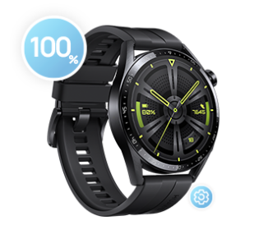

[La protección contra daños accidentales](https://consumer.huawei.com/cl/support/huawei-accidental-protection-for-watches/) para los HUAWEI Smartwatch es gratuita y te permite arreglar o cambiar tu dispositivo sin costo alguno debido a caídas accidentales, golpes, presión externa o filtraciones de líquido. Puedes utilizar este beneficio una vez dentro de un período de tres meses a partir de la fecha de compra del smartwatch.

Los repuestos son 100% originales y las reparaciones son especializadas. Al igual que en otros productos de la marca, tendrás la posibilidad de contratar el servicio de [garantía extendida](https://consumer.huawei.com/cl/support/huawei-care/extend-warranty-service/).

**HUAWEI Care para Tablets**

Al igual que con tu smartphone, el servicio de [protección de pantalla](https://consumer.huawei.com/cl/support/huawei-care-screen-protection/#a2) te ofrece la posibilidad de reemplazar la pantalla de tu tablet por un repuesto original de manera gratuita, también ahorras en el costo de mantención y la garantía original del producto se mantendrá vigente. Además de la protección de pantalla para tu dispositivo, puedes obtener el servicio de [garantía extendida](https://consumer.huawei.com/cl/support/huawei-care/extend-warranty-service/).

**HUAWEI Care para Computadores**

Con la [garantía extendida](https://consumer.huawei.com/cl/support/huawei-care/extend-warranty-service/) para computadores tendrás la posibilidad de alargar la garantía de fabricación por un año adicional al vencimiento de tu producto. Podrás acceder a diversos beneficios como repuestos originales, reparaciones especializadas, sin cargos adicionales.

Conoce en detalle los múltiples beneficios y precios del plan de protección en [HUAWEI Care](https://consumer.huawei.com/cl/offer/) y disfruta de tus productos sin límites.

**###**

**Acerca de Huawei Consumer Business Group**

Los productos y servicios de Huawei están disponibles en más de 170 países y son utilizados por más de una tercera parte de la población mundial. El conglomerado cuenta con catorce centros de investigación y desarrollo en Alemania, Suecia, Rusia, India y China. Huawei Consumer Business Group (CBG) es una de las tres unidades de negocio de la compañía, la cual cubre smartphones, PCs, tablets, wearables, audio, monitores y pantallas, lentes inteligentes, telemática y servicios en la nube. La red global de Huawei ha sido construida con más de 30 años de experiencia en la industria de las telecomunicaciones, y se ha dedicado a brindar los últimos avances tecnológicos a consumidores alrededor del mundo. Para más información, visita: [https://consumer.HUAWEI.com](https://urldefense.com/v3/__https:/consumer.HUAWEI.com__;!!BupLon6U!sDUgY2hshPavgUNoC24eb3lgXMh_mz1IzgC6UhAbShQDS3zIdxdJ38CvgDrvnqF-FYkbpDUC1Aw8N56TWtZQXqAuswf77mcgiA$)

**Para actualizaciones regulares de HUAWEI Consumer BG, por favor síguenos en:**

**Facebook:**<https://www.facebook.com/HuaweimobileCL/>

**YouTube:**<https://www.youtube.com/@HuaweiDeviceChile>

**Instagram:**<https://www.instagram.com/huaweimobilecl/>

**Contacto de prensa another:**

Ignacio Hiriart / Sr PR Executive

[ignacio.hiriart@another.co](mailto:ignacio.hiriart@another.co)

+56 9 9239 1233

Elina Ambriz Valencia / PR Executive

elina.ambriz@another.co

+56 9 3514 0258